Тема: «Играем в театр»
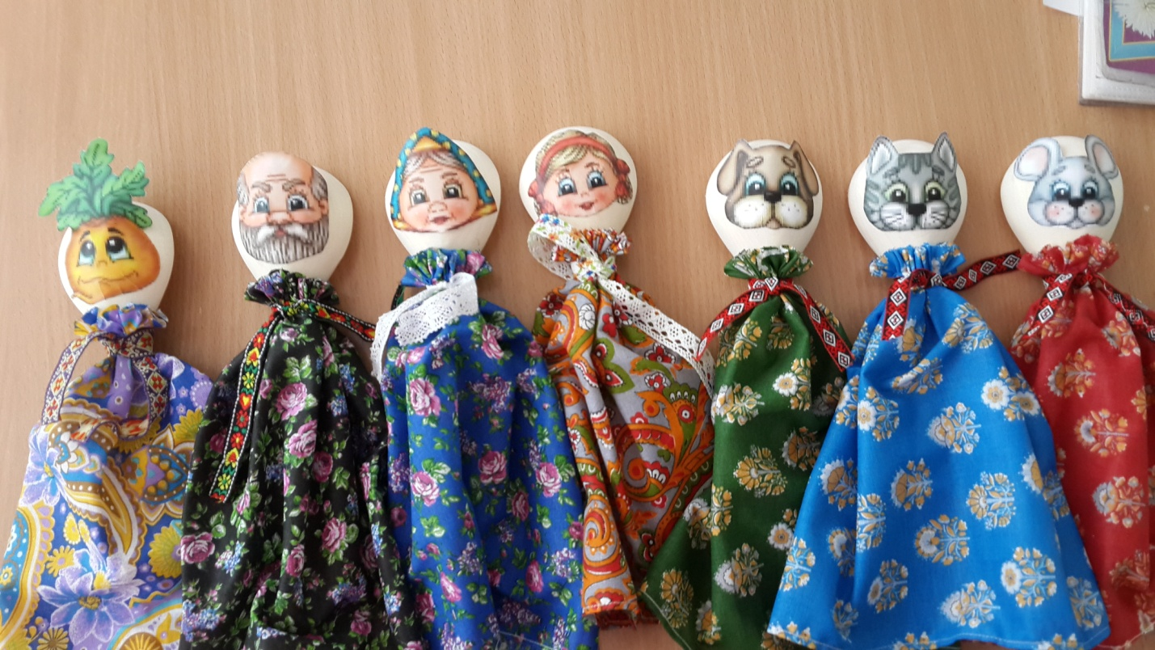
- Добрый день, уважаемые коллеги! Мы с Вами знаем, что ведущим видом деятельности в дошкольном возрасте является игра. Сегодня я предлагаю вам поиграть в театр. А чтобы поиграть в театр нам понадобятся куклы.
- Перед Вами лежат куклы, с помощью можно организовать: театр игрушек, настольный театр конусных кукол, театр ложек, театр би-ба-бо (театр «Петрушки»). Это только часть кукол, с которыми можно разыграть кукольные спектакли.
- Самые знакомые куклы - это куклы из театра игрушки, самого знакомого детям театра. Все действия театра игрушки происходят на столе, оформляется игрушками и не требует особой подготовки. Возьмите мягкие игрушки и покачайте. Вот так. Это движение применяется в тот момент, когда игрушка решит «заговорить», и наоборот прекращает любое движение, когда нужно «слушать». Куклы могут стоять, ходить, бегать, прыгать, наклонятся, танцевать.
- Наш котенок- замяукал, собака-загавкала, медведь-зарычал, мышка-запищала, лягушка-заквакала. А теперь все вместе. А теперь грустным голосом, веселым, а теперь кто как хочет. Котенок …, собака…., медведь…., мышка…., лягушка…. А теперь –тихо-громче! Какой голос был у котенка, у собаки, у медведя, у мышки, у лягушк? Молодцы!
- «Раз,два,три, четыре, пять, начинаем мы играть….» (накидывает русский-народный платок). Здравствуйте дети! Я – Бабушка-рассказушка! Хорошо у меня в деревне! Во дворе много друзей собралось!

- Киска к деткам подошла, молочка просила,
Молочка просила, «Мяу» говорила
Мяу…Мяу…Мяу…
Угостила молочком, кисонька поела, кисонька поела, песенку запела:
-Муррр….Мурррр..Мурррр

К нам пришла собачка
Умная собачка
С детками играет
Громко-громко лает
Гав-гав-гав

Скачет зверушка
Не рот, а ловушка
Попадут в ловушку
И комар и мушка
Зелена как трава
Ее песенка: Ква-ква

Однажды наши звери гуляли по лесу и пришли к медвежьему домику
(ставит перед медведем домик, рядом елочка)
Прискакала лягушка к медвежьему домику.
Заквакала под окном…
Прибежала мышка, запищала….
Прибежала собачка, загавкала….
Тут медведь из окна высунулся, зарычал….
Все разбежались, да зря, трусишки, поспешили. Медведь хотел всех в гости пригласить! Обрадовались звери, вернулись и начали танцевать! А потом и запели!-Музыка

- В работе с детьми, главное помнить, что дети не репетируют спектакль, а играют в него. Художественное слово должно быть знакомо и понятно детям, особенно малышам. В основном это русский народный фольклор: потешки, прибаутки, песенки, сказки.
- Театр конусных кукол можно изготовить вместе с детьми, а можно использовать готовый. Управление конусными куклами такое же, как и в театре игрушки.
- Во всех детских садах можно увидеть кукол-петрушек, которые надеваются на руки. Они отличаются от обычных кукол, которыми играют дети, тем, что у них нет туловища. Его заменяет рубашка-перчатка, которая надевается на руку кукловода. А теперь я с Вами поиграю. Поднимайте руки, когда мишка называет предметы или живые существа, которые летают. (самолет, птица, машинка, вертолет, самокат, ракета). Кукольные спектакли можно разыгрывать не только воспитатели, но и дети старшего возраста.
- Наденем куклу-петрушку на руку, и наша кукла оживет. Повернем куклу к себе лицом и сделаем несколько движений: пусть кукла наклонит голову вперед, сделает поясной поклон, повернется вправо, влево, похлопает руками, разведет их в стороны, пошепчет на ухо, прижмется к Вам. Вот тебе кукла флажок- помаши флажком и посчитай: вот тебе кукла книга- открой и скажи, что ты видишь на картинке; вот тебе кукла цветок-понюхай его. Вот наши куклы ожили и заговорили. Такие шуточные упражнения и игры помогут научить детей управлять куклами.
- Сценой театра петрушек является ширма. (ставим ширму перед участниками). Все декорации крепится и передней горизонтальной рейке ширмы, которая называется грядкой. Ширмы по конструкции очень разнообразны. Есть готовые, есть самодельные.
- Наша ширма готова. Кукла выходит не сразу, а постепенно: сначала появляется голова, затем плечи, грудь и только при приближении к грядке она показывается немного выше колен. Чтобы показать, что кукла идет, передвигаем ее ритмично. Уходит кукла, постепенно удаляясь в глубину ширмы. А теперь делаем те же упражнения, которые проводили без ширмы. А теперь делаем те же упражнения, которые проводили без ширмы: поклон головой. Поясной поклон, разведение рук в сторону-вверх. Сажаем куклу-ставим к зрителям в профиль, опускаем и свободной рукой снизу расправляем ее платье вдоль ширмы, как будто кукла вытянула ноги. Если кукла должна лечь-сначала ее сажают, а потом кладут голову на ширму. Когда нужно показать, что кукла спит, ее кладут на ширму спиной к зрителям, чтобы они не видели открытых глаз. Спектакль театра петрушек можно показывать в помещении и на воздухе. И в том и в ином случае свет должен падать на ширму со стороны зрителей. Стол, на котором раскладывают кукол и бутофорию накрывается чем- нибудь мягким, чтобы не было стука, когда на них будут класть кукол. Желательно, чтобы на ногах у кукловодов были мягкие туфли.
- Кукла, сделанная из деревянной ложки, легка и удобна в управлении. Изготовить такой театр несложно. Ребенок берет игрушку за ручку и ведет по краю ширмы. Рука спрятана под юбочку куклы. Внешняя сторона ложки, на которой нарисовано лицо персонажа повернута к зрителям. Ребенок приводит куклу-ложку в движение легким покачиванием из стороны в сторону.
- Репка-русская народная сказка всем Вам хорошо знакома с детства. В помощь нам будет суфлер (раздает текст). Я попрошу двух человек помочь мне сделать ширму для нашего спектакля. Приемы кукловождения и актерского мастерства Вам теперь знакомы, попрошу кукловодов приготовиться.
- Сказка «Репка»
- Вот так мы с Вами научились управлять куклами. Спасибо за внимание!

